Vielen Dank, dass du dir unsere Anschreiben-Vorlage heruntergeladen hast! Es handelt sich hierbei um einen Mustertext, den du, um ihn zu verwenden, individualisieren und inhaltlich anpassen solltest.

Lösche dazu diese Seite aus diesem Dokument und ergänze das Anschreiben mit deinen persönlichen Informationen. Die Seite kannst du ganz einfach löschen, indem du alle Inhalte auf dieser Seite markierst und die Entfernen-Taste („Entf“) drückst.

Wenn du dir beim Erstellen deines Anschreibens unsicher bist und inhaltliche Unterstützung brauchst, empfehlen wir dir den kostenlosen Bewerbungsgenerator von bewerbung2go. Dieser bietet dir einige Hilfestellungen und Designoptionen, mit denen du deine individuelle Bewerbung erstellen kannst.

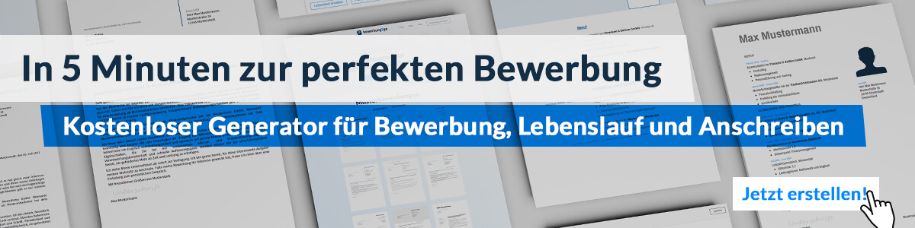
Hier entlang zum kostenlosen Bewerbungsgenerator von bewerbung2go
Arbeitgeber GmbH
Name Nachname
Straße 123
12345 Musterstadt
Musterstadt, 31.07.2026

Bewerbung als Sozialpädagogin

Sehr geehrte Damen und Herren,

die Kinder- und Jugendhilfe e.V. setzt sich auf vorbildliche Weise für das Wohl von Kindern und Jugendlichen ein. Die Möglichkeit, meine pädagogischen und sozialen Fähigkeiten in Ihrem engagierten Team einzubringen, motiviert mich sehr.

In den letzten fünf Jahren habe ich als Sozialpädagogin in verschiedenen Einrichtungen gearbeitet und dabei umfangreiche Erfahrung in der Betreuung und Beratung von Kindern und Jugendlichen gesammelt. In meiner aktuellen Position bei der Jugendhilfeeinrichtung „Zukunftschance“ betreue ich Kinder und Jugendliche, die sich in schwierigen Lebenssituationen befinden. Meine Hauptaufgaben umfassen die individuelle Förderung, Kriseninterventionen sowie die Zusammenarbeit mit Schulen, Jugendämtern und anderen sozialen Einrichtungen.

Ich verfüge über eine ausgeprägte Kommunikationsfähigkeit, die es mir ermöglicht, sowohl mit den Kindern und Jugendlichen als auch mit deren Eltern und Kollegen konstruktiv zusammenzuarbeiten. Meine Fähigkeit, Konflikte zu erkennen und durch mediativen Ansatz zu lösen, hat sich in meiner bisherigen Laufbahn vielfach bewährt. Darüber hinaus bin ich flexibel und belastbar, was mir erlaubt, auch in herausfordernden Situationen ruhig und lösungsorientiert zu handeln.

Ich bin überzeugt davon, dass ich mit meiner Erfahrung und meinen Qualifikationen einen wertvollen Beitrag zur Arbeit der Kinder- und Jugendhilfe e.V. leisten kann. Gerne erläutere ich Ihnen in einem persönlichen Gespräch weitere Details zu meinen bisherigen Tätigkeiten und freue mich auf die Möglichkeit, mein Engagement und meine Fähigkeiten persönlich vorzustellen.

Mit freundlichen Grüßen
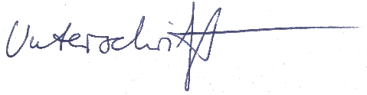

Stefani Cullen

